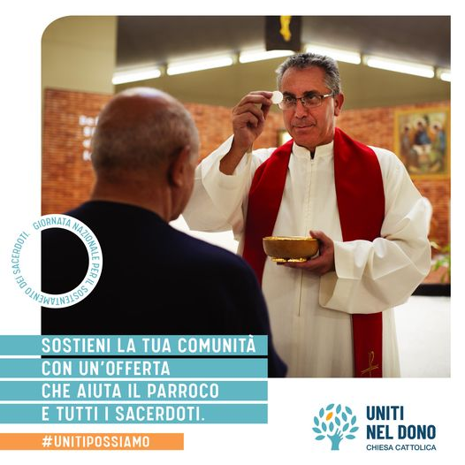

In Italia oltre 32.000 sacerdoti si dedicano a tutti noi e alle nostre comunità. Testimoni del Vangelo, ogni giorno portano aiuto e speranza, senza dimenticare nessuno.
www.unitipossiamo.it
Dall’ 1 novembre al 15 dicembre progetto
Raccolta offerte liberali per il sostentamento dei sacerdoti

Come nelle comunità cristiane delle origini, il sacerdote è sostenuto da tutta la comunità, in modo che possa dedicarsi totalmente all’annuncio del Vangelo e alle opere a favore dei fratelli. Le Offerte per i sacerdoti sono offerte per il sostentamento degli oltre 32.000 preti diocesani italiani, circa 29.700 in attività nelle parrocchie italiane, 300 preti fideidonum in missione, e quasi 2600 che sono ormai anziani oppure non più in salute. Le Offerte di tutti i fedeli italiani vengono raccolte dall’Istituto Centrale Sostentamento Clero, che le distribuisce ai sacerdoti della Chiesa italiana, sia quelli in servizio attivo che quelli anziani o malati che non esercitano più il ministero, e dopo aver dedicato la propria vita ai fratelli, vivono un momento di maggiore bisogno. Ogni offerta è un piccolo gesto, ma anche una scelta di fraternità di vita nella Chiesa di cui siamo parte.

Le offerte sono deducibili dal reddito imponibile fino a 1032,91 € l’anno.

Come donare attraverso:
Bollettino di C/C postale N° 57803009 intestato a: Istituto Centrale per il Sostentamento del Clero – Erogazioni liberali, via Aurelia 796, Roma 00165

